Ҳурматли тадбиркор ва ишбилармонлар !

Сир эмаски, тадбиркорлик фаолиятингизни янада ривожлантириш учун Сизга ер участкалари ва бўш турган бинолар жуда муҳим.
Мамлакатимиз ҳудудларидаги фойдаланилмаётган давлат мулки объектлари ва ер участкаларига бўлган ҳуқуқларни ишбилармон ва тадбиркорларга қулай, шаффоф ва тез фурсатларда сотиш мақсадида, Давлатимиз раҳбари томонидан 2018 йил 11 октябрь куни Фармони қабул қилинди.
Фармонга мувофиқ, эндиликда, аввалги ҳукумат қарорларига асосан савдоларга чиқарилган давлат мулки объектлари:
-Қорақалпоғистон Республикаси Вазирлар Кенгаши раиси ва вилоятлар ҳокимлари (Қорақалпоғистон Республикаси Жўқорғи Кенгеси ва вилоятлар халқ депутатлари Кенгашлари) томонидан ўз ваколатлари доирасида аниқланган кўчмас мулк объектлари инвестициявий ва ижтимоий мажбуриятларни белгилаган ҳолда – 1 сўмга тенг қийматдаги бошланғич нархда;
-бошқа кўчмас мулк объектлари бўйича – қайта баҳолатмасдан, уларни ўтказиш кунидаги савдоларда шаклланган нархда
“E-IJRO AUKSION” электрон савдо майдончасига ўтказилади ва савдога чиқарилади.
“Электрон онлайн-аукцион савдоларни ташкил этиш маркази” ДУК томонидан ташкиллаштирилаётган электрон онлайн-аукцион савдоларига Республиканинг туман ва шаҳар хокимликлари томонидан 2859 та бўш ер участкалари, 668 млрд. 207 млн. сўм инвестиция киритиш, 9 920 та янги иш ўринларини яратиш шарти билан 5 млрд. 93 млн. 800 минг сўм миқдордаги мол-мулклар аукцион савдоларига чиқарилди.
Бугунги кунга қадар "E-IJRO AUKSION" электрон онлайн-аукцион савдоларида 672 та бўш ер участкалари 239 млрд. 264 млн. сўм инвестиция киритиш, 3497 дан ортиқ янги иш ўринларини яратиш шарти билан 6 млрд. 972 млн. 200 минг. сўмга сотилди.
Ҳозирда "E-IJRO AUKSION" электрон онлайн-аукцион савдоларида 2187 та бўш ер участкалари 3 млрд. 807 млн. 400 минг сўм миқдордаги аукцион савдоларига чиқарилди.

“E-IJRO AUKSION” ЯЭСМга савдога қўйилган 1 сўмлик бинолар
РЎЙХАТИ

1 | 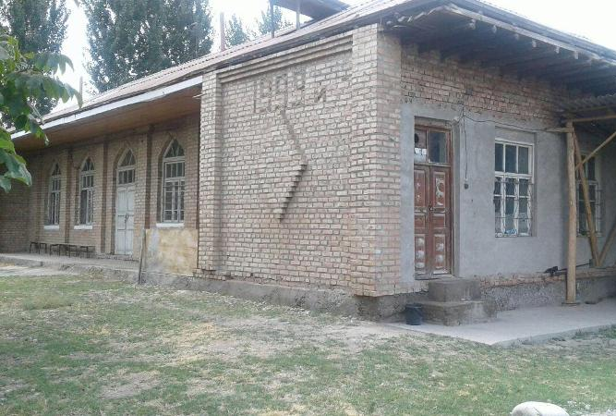 |  | БАҲОЛАНГАН НАРХ
 |  |  | 1 СЎМ
 |  |  | ЛОТ №
 |  |  | 0019917
 |  |  | ЕР МАЙДОНИ (ГА)
 |  |  | 0.2454
 |  |  | ЯРАТИЛАЁТГАН ИШ ЖОЙИ (КАМИДА)
 |  |  | 3 та
 |  |  | КИРИТИЛАЁТГАН ИНВЕСТИЦИЯЛАР МИҚДОРИ
 |  |  | 200 000 000 UZS
 |  |  | МАНЗИЛ
 |  |  | Фарғона вилояти Қўштепа тумани Шахартепа МФЙ Мустақиллик кўчаси

2 | 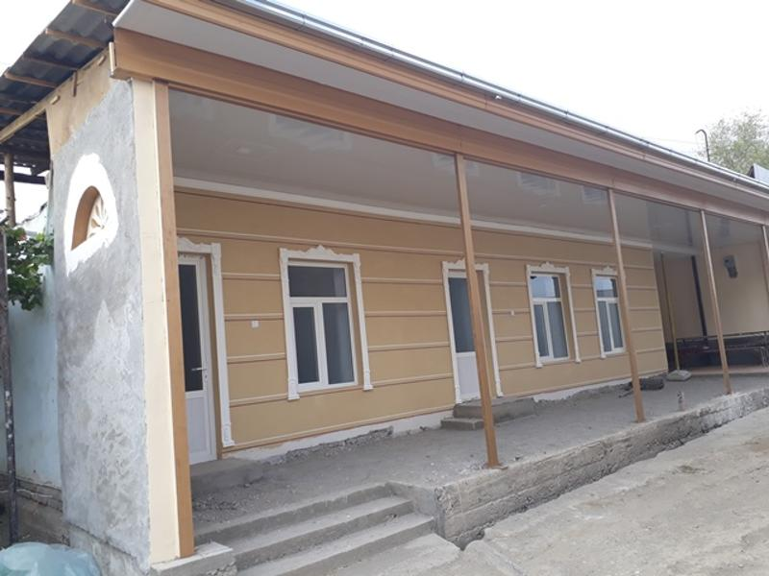 |  | БАҲОЛАНГАН НАРХ
 |  |  | 1 СЎМ
 |  |  | ЛОТ №
 |  |  | 0019942
 |  |  | ЕР МАЙДОНИ (ГА)
 |  |  | 0.013248
 |  |  | ЯРАТИЛАЁТГАН ИШ ЖОЙИ (КАМИДА)
 |  |  | 4 та
 |  |  | КИРИТИЛАЁТГАН ИНВЕСТИЦИЯЛАР МИҚДОРИ
 |  |  | 150 000 000 UZS
 |  |  | МАНЗИЛ
 |  |  | Фарғона вилояти Олтиариқ тумани Чинортаги МФЙ, Чинортаги кўчаси

3 | 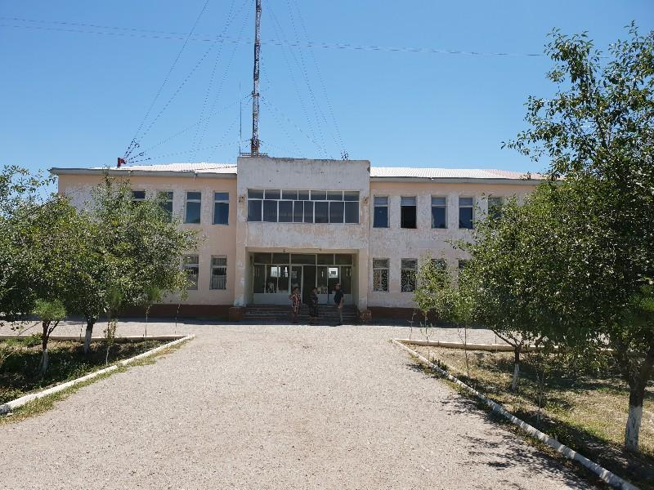 |  | БАҲОЛАНГАН НАРХ
 |  |  | 1 СЎМ
 |  |  | ЛОТ №
 |  |  | 0019063
 |  |  | ЕР МАЙДОНИ (ГА)
 |  |  | 0,1
 |  |  | ЯРАТИЛАЁТГАН ИШ ЖОЙИ (КАМИДА)
 |  |  | 20 та
 |  |  | КИРИТИЛАЁТГАН ИНВЕСТИЦИЯЛАР МИҚДОРИ
 |  |  | 1 200 000 000 UZS
 |  |  | МАНЗИЛ
 |  |  | Самарқанд вилояти Пахтачи тумани, "Амирабод" МФЙ

4 | 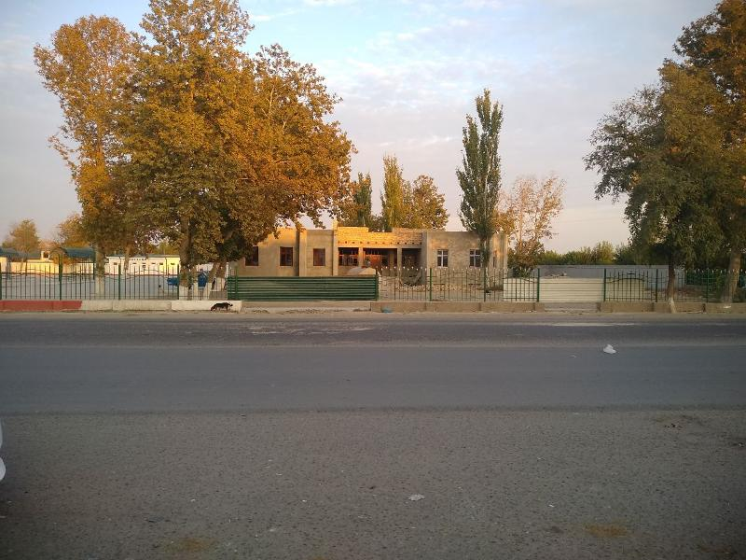 |  | БАҲОЛАНГАН НАРХ
 |  |  | 1 СЎМ
 |  |  | ЛОТ №
 |  |  | 0019299
 |  |  | ЕР МАЙДОНИ (ГА)
 |  |  | 0,0492
 |  |  | ЯРАТИЛАЁТГАН ИШ ЖОЙИ (КАМИДА)
 |  |  | 10 та
 |  |  | КИРИТИЛАЁТГАН ИНВЕСТИЦИЯЛАР МИҚДОРИ
 |  |  | 500 000 000 UZS
 |  |  | МАНЗИЛ
 |  |  | Самарқанд вилояти Нарпай тумани, Мирбозор қўрғони

Сизнинг танловдаги иштирокингиз ва бу орқали сотиб олган ер участка ёки бўш турган давлат объектларингиз албатта фаолиятинингизни янада ривожланишига, қолаверса халқимиз фаровонлигига хизмат қилади.
Шундай экан фурсатни қўлдан бой берманг!

